**14 Modeler, créer des reliefs ornementaux**

**Références culturelles** :

-Le Palais Idéal du facteur Cheval (fiche des Œuvres aux Maîtres n° 29)

-Poterie blanche décorée d’incisions, dynastie Shang

-Planches de bandes dessinées futuristes (Moebius,…)

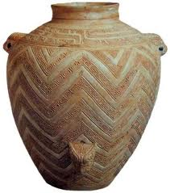

**Matériel** :

Pâte à modeler, pics en bois, bandes de carton, divers objets (dentelle, pièces de jeux, bobines…)

**Déroulement** :

-Modeler les formes de bases : galettes, colombins, boules…

-imprimer sur ces formes des traces, des graphismes à l’aide des objets et/ou des outils.

-Réunir les éléments modelés et décorés pour ériger un palais, une ville futuriste…

**Prolongement :**

Dessiner et/ou photographier la production en variant les points de vue, mettre en valeur en associant des textes, des poésies illustrant cette cité.

Créer une civilisation habitant cette cité en s’inspirant des albums de François Place « les Géographes d’Orbae » : habitants, us et coutumes, rites…